**附件：**

**浙江省高校图书馆第八届青年学术论坛会议回执**

|  |  |  |  |  |  |  |
| --- | --- | --- | --- | --- | --- | --- |
| 姓 名 | 性别 | 单 位 | 职称 | 联系电话 | E-mail | 是否住宿 |
|  |  |  |  |  |  |  |
|  |  |  |  |  |  |  |

参会者请于9月28日前将该回执邮件发至杭州电子科技大学图书馆于晓航老师，手机：15381139382，邮箱：yxh@hdu.edu.cn。

**微信群**：

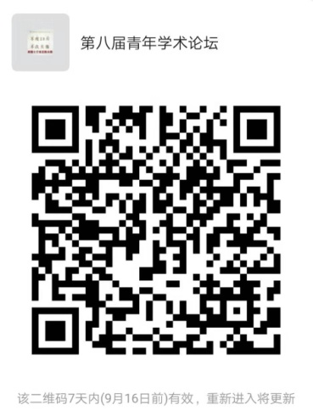

**杭州电子科技大学曙江大酒店交通指南：**

1、铁路与汽车

汽车西站、汽车南站：坐车站转换车到九堡客运站转地铁1号线到文泽路地铁口B出口即可。火车东站，火车城站与汽车九堡客运站：均坐地铁1号线到达文泽路地铁口B出口即可。

2.自驾车路线

沪昆高速下沙东下，左转进入文海南路，见到2号大街右转，直行经过2号大街与文泽路交叉口红绿灯后右手就是杭州电子科技大学曙江大酒店。

曙江大酒店

第七教学楼

